Make Distributed Switch

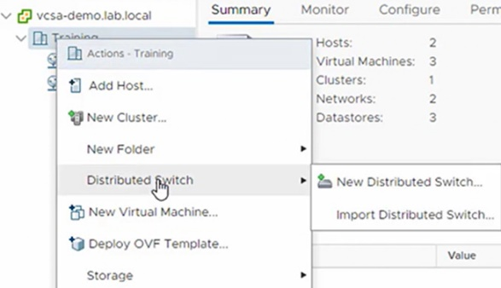

Make a Distributed Resource Scheduler(DRS)

